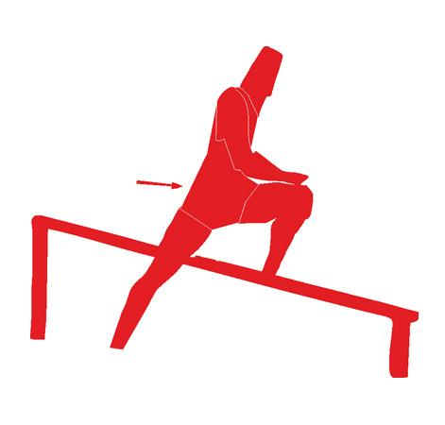

Descrizione:
Tappa per il percorso vita.
Trave posto in diagonale (altezza massima 60 cm,
minima 30 cm), adatta ai più svariati esercizi, è
realizzata con pali coppie di pali (sezione 9x9 cm) tra
loro affiancati , a reggere una trave (sezione 9x9 cm)
lunga 300 cm.
La stazione è completa di cartello con descritto
l'esercizio in questione, il numero di ripetute
consigliate, e gli eventuali riferimenti del parco.
Categoria : Percorso Vita in legno
Codice: EP02090

